SYR erweitert seine LEX Plus 10 Serie
LEX Plus 10 Serie – Weichwasser, das begeistert

Eine Serie, die begeistert – seit Jahren. Mit der LEX Plus 10 Serie ist die SYR Hans Sasserath GmbH & Co. KG der Experte auf dem Gebiet des Trinkwasserschutzes. Mit seinen Modellen LEX Plus 10, LEX Plus 10 S und ganz neu der LEX Plus 10 SL wurden die Möglichkeiten im Bereich Trinkwassermanagement immer spezieller. So können seit der „S“ Serie auch weitere praktische SYR Produkte mit den LEX Plus 10 Geräten kombiniert werden, um eine noch besser Wasserqualität zu erzeugen. Denn weiches Wasser kommt nicht von ungefähr. Zudem gehören alle Produkte zum SYR Connect Programm, sind per Internet verbunden und zählen schon lange zur großen Produktvielfalt im Smart Home Bereich.

Als eines der weltweit führenden Unternehmen im Bereich des Trinkwasserschutzes befasst sich SYR seit Jahren mit der Thematik des weichen Wassers. Jahrelange Erfahrung und zukunftsfähige Meilensteine sind für die Entwicklung der heute global angesehenen LEX Plus 10 Serie verantwortlich. So machte sich SYR schnell einen Namen auf dem Gebiet. Die LEX Plus 10 Connect sorgt für weiches Wasser, reduziert gleichzeitig Kalk und spart dadurch Energiekosten. Eine externe Verschneideeinheit, die das Einstellen der gewünschten Härte schnell und einfach macht, ergänzt den Ionentauscher der neuesten Generation ideal. Doch damit nicht genug. Aufgrund der so erfolgreichen LEX Plus 10 Connect wurde die Armatur um ein „S“ ergänzt. Dieses steht für die dort integrierte Sandwich-Anschlussarmatur, die eine ganz neue Kombinationsmöglichkeit eröffnet. Jetzt ist es möglich, die LEX Plus 10 S Connect ganz einfach mit einem absoluten Klassiker von SYR zu kombinieren: dem DRUFI Trinkwasserfilter. So entsteht aus den beiden Armaturen eine kompakte und clevere Filter- und Enthärtungseinheit.

Entwicklung weitergedacht
Mit der LEX Plus 10 Connect S wurde die Entwicklung keineswegs eingestellt. So ist die zukunftsweisende LEX Plus 10 Connect SL ab sofort erhältlich. Die Enthärtungseinheit mit Leckageschutz sorgt für einen cleveren Rund-um-Schutz. Als Pionier im Bereich Leckageschutz ist SYR seit 1998 auf diesem Gebiet unterwegs und bestätigt seine Positionierung mit den intelligenten Weiterentwicklungen immer wieder aufs Neue. Die LEX Plus Produktserie zeigt außerdem den Systemgedanken, der hinter den Produkten aus dem Hause SYR steckt. Denn das Unternehmen versteht sich als Systemanbieter für alle Bereiche der Filtertechnik, Druckregulierung, Sicherungs- und Sicherheitsarmaturen. Darüber hinaus bringt SYR mit den Connect-Produkten der Wassertechnik und Wasseraufbereitung smarte Lösungen für das Trinkwassermanagement zusammen. Das gilt auch für den Bereich der Heizungswasseraufbereitung und Heizungsarmaturen. So gibt es für jede Einbausituation und jeden Bedarf genau die richtige Lösung.

Seit Jahren im Bereich Smart Home zuhause
Auch die LEX Plus 10 Connect-Modelle gehören natürlich zur Connect-Familie von SYR und lassen sich ganz komfortabel über die SYR App kontrollieren. Besonders clever: Die unterschiedlichen Produkte können miteinander kombiniert werden und kommunizieren dank SYR Connect auch miteinander. Das Gerät ist durch die SYR Connect Technologie mit dem Internet vernetzt und kann so einfach ferngesteuert werden. Der Nutzer kann alle Einstellungen jederzeit überwachen, nach Belieben verändern und wird gegebenenfalls umgehend über eine Leckage informiert. Im Ernstfall ist ein Einschreiten ohne Zeitverzögerung möglich. Sämtliche Informationen werden dann von der Armatur an das mobile Endgerät gesendet, so dass der Besitzer oder der zuständige Fachhandwerker sofort im Bilde ist und angemessene Maßnahmen ergreifen kann.

Weitere Informationen erhalten Sie bei:

SYR Hans Sasserath GmbH & Co. KG
Mühlenstraße 62
D-41352 Korschenbroich
Fon: +49 (0) 2161 6105-0
Fax: +49 (0) 2161 6105-20
Internet: www.syr.de
E-Mail: info@syr.de

Bildmaterial

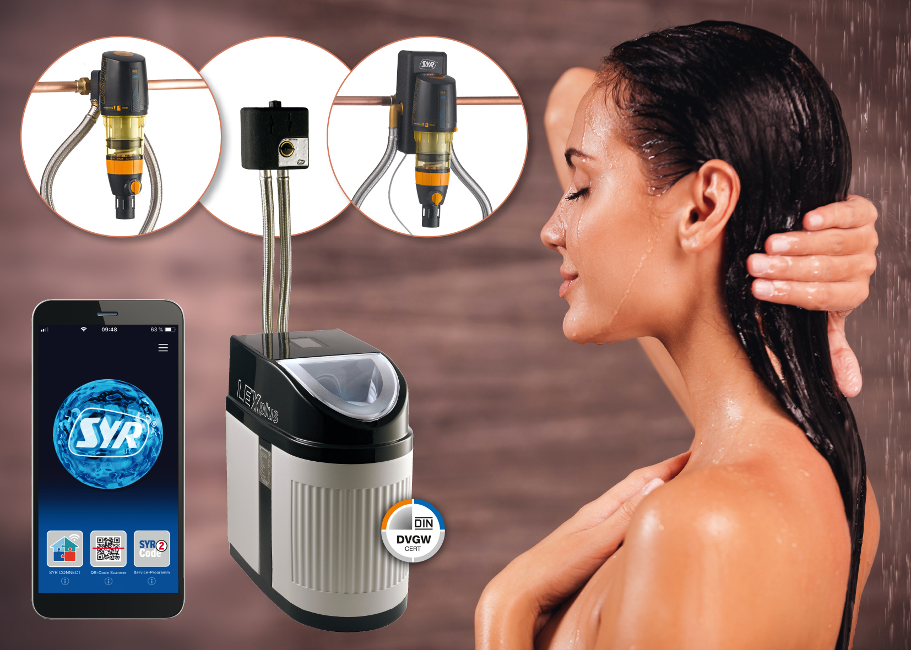
Die Enthärtungsanlage LEX Plus 10 Connect sorgt für wunderbar weiches Wasser und wurde für ihre qualitativ hochwertige Bauweise und Technik mit dem DVGW-Label ausgezeichnet.

Bild abrufbar unter:
https://www.bluemoon.de/kundendownload/syr/LEX_Plus_10_Connect.jpg

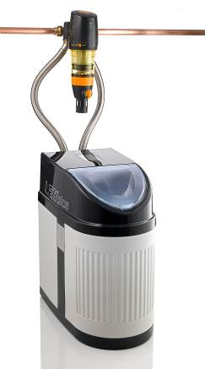
Die LEX Plus 10 S Connect: Dank der Sandwich-Anschlussarmatur kann die LEX Plus 10 S Connect nun ganz einfach mit einem weiteren Highlight von SYR kombiniert werden: dem DRUFI Trinkwasserfilter. So entsteht aus den beiden Armaturen eine kompakte und clevere Filter- und Enthärtungseinheit.

Bild abrufbar unter: https://www.bluemoon.de/kundendownload/syr/SYRLEXDRUFI.jpg

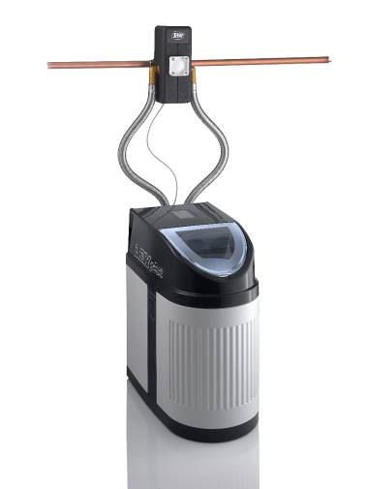
Die LEX Plus 10 Connect SL verbindet die Enthärtungseinheit mit
Leckageschutz und sorgt so für einen cleveren Rund-um-Schutz.

Bild abrufbar unter:
https://www.bluemoon.de/kundendownload/syr/LEXSL.jpg

Bilder: SYR Hans Sasserath GmbH & Co. KG

